あけぼの蒸し
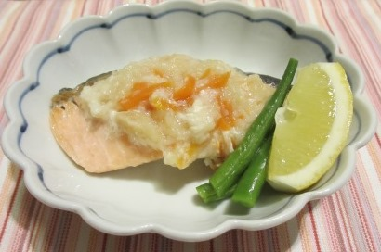 |  |  | １人分の栄養価
 |  |  | エネルギー | 125kcal | カルシウム | 19mg
 |  |  | たんぱく質 | 15.1ｇ | 食塩相当量 | 1.0ｇ
 |  |  | 脂質 | 2.6ｇ
 |  |  | 一口メモ
材料（１人分） |  |  | 作り方
品名 | 量 | 下準備 | - 鮭に酒をふる。  - 長芋をすりおろし、白しょうゆを混ぜる。  - 人参をさっと茹でる。  - さやいんげんを茹で、２つに切る。  - ①を耐熱食器またはアルミホイルに入れ、②を流し込み、人参を飾って、蒸し器で蒸す。  火が通ったら、さやいんげんを魚の上に盛り付け、すだち（レモン）を添える。  ※耐熱食器であれば、電子レンジでも可。
鮭  酒  長芋  白しょうゆ  人参  さやいんげん  すだち  （またはレモン） | １切(60g)  小さじ1/2  ３０ｇ  小さじ１  ８ｇ  ８ｇ  少々 | 花形又はいちょう切り

